Республика Беларусь, Витебская область, Сенненский район
Государственное учреждение образования
”Мошканская средняя школа им. А.К.Горовца Сенненского района“

На конкурс работ Всероссийского конкурса школьных лесничеств имени Г.Ф. Морозова

Номинация: ”Защитники леса “

”КАЖДОМУ ПО ДЕРЕВУ – ИЛИ КАК ИЗБЕЖАТЬ ГЛОБАЛЬНОГО ПОТЕПЛЕНИЯ“

проект

Работу выполнила:
Команда ”Варты“
Мошканского школьного лесничества

Руководитель: Володькина Алеся Павловна
учитель биологии и географии,
педагог дополнительного образования
МТС +375-29-897-54-15
awolodkina@yandex.by

Мошканы, 2025

”
ОГЛАВЛЕНИЕ:

стр.
- Аннотация……………………………………………………………2
- Введение……………………………………………………………..2-3
- Литературный обзор…………………………….………………….4-5
- Описание проекта……………………….……………………..........5-7
- Выводы……….……………………………………………………...8-9
- Приложение…………………………………………………………10-13

- АННОТАЦИЯ
Ученые-экологи, климатологи, синоптики по всему миру бьют тревогу. Одни уверяют, что нашу планету ждет очередной ледниковый период, другие – глобальное потепление. Из специального доклада МГЭИК о последствиях глобального потепления на 1,5 °C следует, что по расчетным оценкам, деятельность человека является причиной глобального потепления примерно на 1,0 °С выше доиндустриальных уровней с вероятным диапазоном от 0,8 °С
до 1,2 °С. Вероятно, глобальное потепление достигнет 1,5 °С в период между 2030 и 2052 годами, если оно продолжит повышаться сегодняшними темпами (Special report…, 2018).
Участниками международной конференции, проведенной Институтом экспериментальной ботаники имени В.Ф. Купревича НАН Беларуси совместно с Национальным парком ”Беловежская пуща“, в 2018 г. было подтверждено планетарное значение растений как одного из факторов устойчивого развития цивилизации.

- ВВЕДЕНИЕ

Обоснование идеи проекта: К XXI веку человечество уничтожило около 50% леса нашей планеты. Масштабные лесные пожары и другие природные явления также привели к катастрофическим изменениям лесного покрова Земли. Это, в совокупности с другими факторами, в значительной мере повлияло на углеродный баланс нашей атмосферы, что, по мнению ученых, является одной из причин глобального потепления.
Более высокие температуры, в свою очередь, влияют на состояние самих лесов. Вместо поглотителей углерода они начинают превращаться в мощные источники его выделения из-за более активных процессов гниения в связи с более теплым климатом. Таким образом, круг замыкается. Добавьте к этому количество углерода, которое человечество ежедневно выделяет при использовании общественного транспорта, добыче полезных ископаемых и просто в повседневных целях.
Однако в последние десятилетия ученые совместно с международными организациями, а также частные лица начали активную борьбу за восстановление лесов.
Массовая высадка деревьев — один из перспективных способов борьбы за углеродную нейтральность. Деревья способны накапливать связанный углерод в древесине, ветвях и корнях. Пока новый лес растёт (особенно там, где его раньше не было), он активно поглощает углерод и хранит его. Связанный углерод также накапливается в отмершей древесине, в лесной подстилке и почве. В течение десятилетий и даже столетий леса способны не только хранить, но и продолжать перерабатывать углекислый газ из атмосферы.
Наш проект направлен на уменьшение количество углерода в атмосферном воздухе через увеличение количество высаженных деревьев.
Адресаты: Проект рассчитан для учащихся старшего школьного возраста (14-17 лет).
Цель проекта: Организация и проведение природоохранных мероприятий, направленных на уменьшение парниковых газов, пропаганда рационального природопользования, уход и посильное воспроизводство природных ресурсов зелёных насаждений.
Конечная цель:
- восстановление и увеличение количества лиственных и хвойных деревьев;
- формирование экологической культуры у участников проекта, жителей социума, воспитание бережного отношения к лесам района;
- привлечение учащихся школы к лесопосадкам, и очистке леса от мусора как способу улучшения микроклимата в нашем регионе;
- привлечение к эковолонтёрской деятельности небезразличных к проблемам окружающей среды людей.
Задачи:
- объединить усилия старшеклассников и активизировать деятельность волонтёрского отряда, направленную на сохранение и приумножение лесных насаждений;
- содействовать воспитанию гражданских и патриотических чувств у участников проекта, сверстников;
- развить у участников проекта социальную активность, самостоятельность, ответственность, сплочённость, командный дух, желание оказывать помощь;
- привлечь средства массовой информации к освещению результатов деятельности волонтёрского отряда.
- активизировать совместную работу с представителями Мошканского и Обольского лесничества.
Оборудование, материалы: Ведро пластмассовое, меч Колесова, саженцы сосны, ели, липы, берёзы, клёна, сирени.

3. ЛИТЕРАТУРНЫЙ ОБЗОР

Основу любого леса составляют деревья, жизненный цикл которых охватывает многие десятки и даже сотни лет. Сформированные в ”старой“ климатической обстановке, леса не способны оперативно адаптироваться в течение одного и даже нескольких лет. Устойчивое изменение климатических показателей прямо или косвенно (через изменение уровня грунтовых вод, пожары, размножение насекомых-вредителей и т.д.) ведет к изменениям состава и структуры лесов, почти всегда имеющих форму гибели древостоев, частичной или полной.
В условиях потепления климата наблюдается сокращение границ ареалов бореальных пород (ели европейской и ольхи серой) и расширения площади пород, связанных с широколиственными лесами (граба обыкновенного и дуба черешчатого).
Ещё одна большая проблема для лесов, связанная с изменением климата, – это засухи, ураганные ветра, масштабные пожары, нашествия вредителей и другие явления. Ежегодно от неблагоприятных погодных условий (массовые ветровалы или усыхания) на территории Беларуси погибает от 4 до 50 тыс. га насаждений (Рис. 1). Причём наиболее неблагоприятными стали 2017-2018 гг., что связано с интенсивными засухами и массовым размножением стволовых вредителей. Увеличение продолжительности засушливых периодов и интенсивности засух ведет к росту числа возгораний в лесах и лесоболотных экосистемах и увеличению площади насаждений, погибших от пожаров (Рис. 2.). Наиболее интенсивная гибель лесов отмечена в западных, центральных и восточных регионах Беларуси, а в последние годы – в южных.
Рис. 1. Динамика гибели древостоев в лесах Беларуси в период с 1991 по 2018 гг.
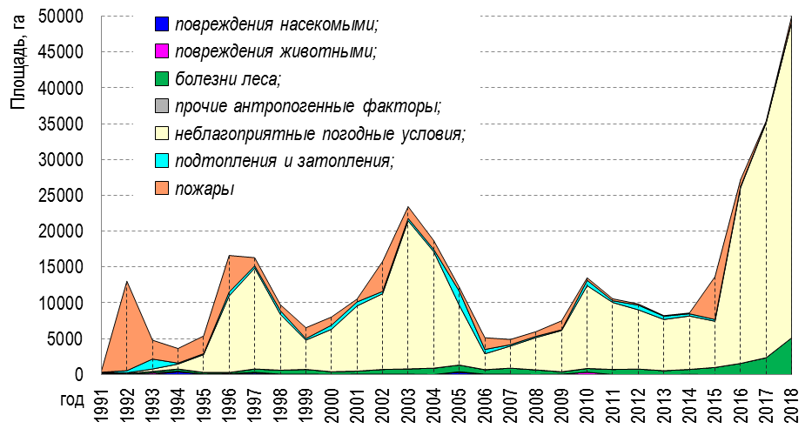
Рис.2 Динамика гибели древостоев в лесах Беларуси от пожаров в период с 1960 по 2018 г
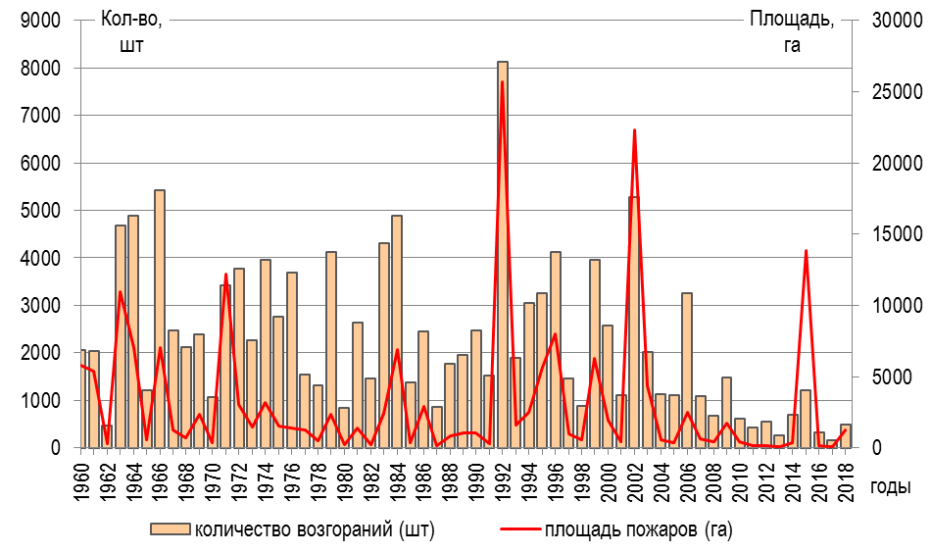
Наиболее неблагоприятными за последние 30 лет были 1992, 2002 и 2015 гг., в каждый из которых от пожаров погибло более 14 тыс. га лесов. Всего же с 1991 года от пожаров погибло более 103 тыс. га лесов.
Лес оказывает существенное влияние на климат! Например, зелёный лес меняет отражение солнечного света земной поверхностью, тем самым влияя на количество тепла, поглощаемого Землёй. Разница в температурах между лесом и безлесной территорией особенно заметна в зимний период. Солнечные лучи хорошо отражаются от заснеженных безлесных равнин, и в меньшей степени – от более тёмных пространств, покрытых таёжными лесами.
Лес помогает удерживать влагу в почве и влияет на испарение, делая климат региона более мягким и влажным.
В лесу дольше задерживается снежный покров – так сглаживаются весенние скачки температуры и снижаются риски весеннего разлива реки.
Однако важнейшее для климата свойство лесов связано с углеродным циклом. Лес поглощает углекислый газ из атмосферы и хранит связанный углерод в виде различных органических веществ. А ведь именно углекислый газ, попадающий в атмосферу при сжигании ископаемого топлива, является главной причиной современного потепления климата. Лес – это тот инструмент, который может уравновесить углеродный баланс, в связи с чем Киотский протокол к Рамочной конференции ООН по изменению климата признает исключительно важную роль лесов как естественных поглотителей парниковых газов.
4. ОПИСАНИЕ ПРОЕКТА

В ходе реализации проекта ”Каждому по дереву – или как избежать глобального потепления“ ребята составили план своей деятельность. Они изучили материал Климатической шкатулки для Республики Беларусь Пособия для школьников по теме ”Изменение климата“, посещали организационные сборы, познавательные лекции, обучающие занятия по научной, просветительской деятельности и работе со СМИ, сами снимали агитационные видеоролики. Однако основной и приоритетной работой стали трудовые акции: посадка леса и дополнение, сортировка посадочного материала, сбор семян лесных культур, уборка лесных и парковых насаждений мест массового отдыха.
Работа проводилась по трём направлениям:
1) Лесной сектор – это работа непосредственно связана с уходом за лесом.
2) Биологический сектор – организует посадку деревьев и кустарников, сбор семян лесных культур.
3) Сектор экологического просвещения: проводит экологические занятия, экскурсии, игры, выпускает информационные бюллетени, проводят среди учащихся школы дискуссии, диспуты на актуальные темы.

География проекта
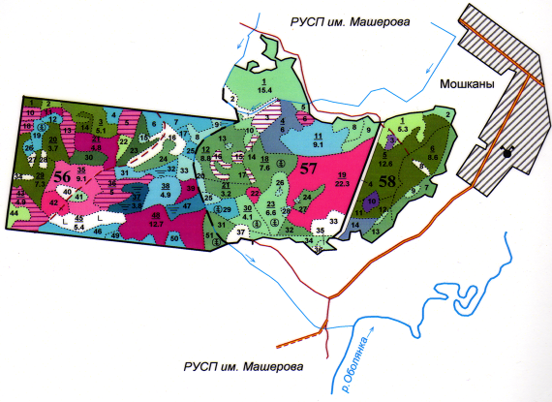
За нами, работниками лесничества, закреплены 3 квартала - № 56, 57, 58 общей площадью 270,0 га. Покрытые лесом земли представлены смешанными насаждениями с преобладанием осины, ясеня, березы. Однако мы работали и на территории других кварталов (№ 36, 41, 42).
Площадь, на территории которой мы осуществляли свою волонтерскую деятельность, составила 18,6 га.
Карта-схема кварталов, закреплённых за школьным лесничеством

Медийность проекта
Деятельность волонтёрского отряда ”Варты“ и реализация его проекта ”Каждому по дереву – или как избежать глобального потепления“ освещались в районном СМИ ”Голас Сенненшчыны“ и на сайте учреждения образования и в социальных сетях.
Социальное партнёрство
Мошканский сельский исполнительный совет, Обольское лесничество Богушевского лесхоза, Мошканское лесничество Витебского лесхоза, Сенненская районная инспекция природных ресурсов и охраны окружающей среды.
Сроки реализации проекта: октябрь 2024 года – октябрь 2025 года, 1 год. Деятельность проекта начинается с акции ”Чистый лес“ и заканчивается ею же. Проект может быть постоянно действующим. Это зависит от анализа результатов, целей и задач, поставленных на перспективу.
Этапы реализации проекта:
Подготовительный – октябрь 2024 года
Основной – ноябрь 2024 года - сентябрь 2025 года
Заключительный – октябрь 2025 года
Состав участников проекта и функциональные обязанности:
В обязанности членов команд волонтёрского отряда входит привлечение единомышленников и организация определённого вида деятельности, обеспечение качества выполняемого вида деятельности.

Ф.И членов волонтерских групп,  Ф.И.О руководителя и куратора,  сотрудников проекта | Обязанности в ходе подготовки и реализации проекта
Султанова Вероника  Султанов Роман | Командир отряда  Заместитель командира отряда  Разработчики проекта
Володькина Алеся Павловна учитель биологии и географии | Руководитель проекта
Соловьёва Татьяна Людвиговна, зам.дирекрора по ВР | Координатор проекта
Группа ”Разведка“:  Султанова Вероника,  Султанов Роман | Проведение экологической разведки участков, требующих неотлагательных мер. Составление карты загрязнений.
Группа ”Семена“:  Машкей Екатерина  Михеева Анна | Организация акции по сбору семян ясеня, берёзы, серой ольхи.  Привлечение активистов.
Группа ”Уборка“:  Бобрик Маргарита  Супрунюк Георгий | Организация акции по очистке лесных массивов от бытового мусора. Привлечение активистов.
Группа ” Посадка“:  Ситников Михаил  Соколовский Артём | Организация акции по посадке и сортировке посадочного материала лесных и парковых насаждений. Привлечение активистов.
Группа ”Агитация“:  Коголь Ольга  Дегтярёва Мария | Организация агитационных мероприятий. Привлечение активистов.
Представители Мошканского и Обольского лесничества | Предоставляют посадочный материал и инвентарь, площади для уборки и посадки территории
Местные жители, учащиеся и их родители, органы местного управления | Участие в субботниках, посадке леса
Группа СМИ | Освещает деятельность проекта в средствах массовой печати, сайте учреждения

Прогноз возможных негативных последствий и способы их коррекции, компенсации
Недостаточно тары для уборки мусора | Вывоз мусора частями
Неблагоприятные погодные условия | Перенос мероприятия на другие дни с более благоприятными погодными условиями
Презентация проекта: Сельский дом культуры, Сенненская районная инспекция природных ресурсов и охраны окружающей среды, ПЛХУ ”Витебский лесхоз“, Мошканское лесничество. ПЛХУ ”Богушевский лесхоз“, Обольское лесничество.
Видеоролик ”Каждому по дереву – или как избежать глобального потепления “ с последующим размещением на Интернет-сайте.
Диагностический инструментарий.
Сбор данных и контроль за результатами осуществлялся при помощи ”Экрана проекта“, который отображает ход реализации проекта.

5. ВЫВОДЫ

В результате реализации проекта ”Каждому по дереву – или как избежать глобального потепления“ нами проведена серьёзная работа по декарбонизации атмосферы. Представим неоспоримые доказательства. Давайте вместе разбираться с пользой от деревьев в цифрах и сухих фактах, а выводы сделает каждый сам.
- за время реализации нашего проекта нами было посажено: 60 кустов сирени, 15 берёз, 20 клёнов, 1933 лип, 19898 елей и 3334 сосны. Всего 25260 деревьев. Выходит, мы посадили деревьев в 3,3 раза больше, чем жителей в нашем районном центре – городе Сенно (7601 человек) и даже в 1,3 раза больше, чем людей в Сенненском районе (19035 человек).
- зная, что скорость прироста и увеличения запаса у лиственных пород в 1,4-2 раза выше, чем у хвойных (данные Рослесинфорга).
Порода деревьев | Фиксация СО₂ тонн в год/га
Осина, липа, клён | 3,6
Береза, сирень | 3,3
Дуб | 3,2
Сосна | 2,4
Ель и пихта | 2,0
Лиственница | 1,8

Рассчитаем фиксацию СО₂ для высаженных нами деревьев через 10 лет
- Фиксация углерода _{Сирень} = 0,2*3,3= 0,66 тон углерода
- Фиксация углерода _{Берёза} = 0,01*3,3= 0,033 тон углерода
- Фиксация углерода _{Клён} = 0,01*3,6= 0,036 тон углерода
- Фиксация углерода _{Сосна} = 1,5*2,4= 3,6 тон углерода
- Фиксация углерода _{Ель} = 5,8*2,0= 11,6 тон углерода
- Фиксация углерода _{Липа} = 1,5*3,6= 5,4 тон углерода
Итого: 0,66+0,033+0,036+3,6+11,6+5,4 = 21,329 тон в год поглотят углерода из атмосферного воздуха наши деревья через каких-то 10 лет
Диаметр ствола высаженных нами деревьев через 10 лет составит:
Н_{сирень}=2,0 см
Н_{берёза=}20 см
Н_{клён}=20 см
Н_{липа}=15см
Н_{ель}=9 см
Н_{сосна}12 см

Рассчитаем запас углерода в дереве через 10 лет, используя формулу
С=D²*H*CF
Где:
С- это запас углерода в дереве (в кг)
D- диаметр дерева (в сантиметрах)
Н- высота дерева (в метрах)
СF- это доля углерода в сухом весе дерева (обычно принимается равной 0,5 или 50%)
Н_{сирень}=2,02²*3*0,5=6,1 кг*60 кустов = 366 кг
Н_{берёза=}20²*4*0,5=800 кг*15 деревьев =12000 кг
Н_{клён}=20²*3*0,5=600 кг*20 деревьев=12000 кг
Н_{липа}=15²*3*0,5=337,5 кг*1933 деревьев=652387,5 кг
Н_{ель}=9²*3*0,5=242,5 кг*19898 деревьев=4825265 кг
Н_{сосна}12²*4*0,5=288 кг*3334 деревьев=950190 кг
Итого: 366+12000+12000+652387,5+4825265+950190=6452208,5кг
- кроме того, одно взрослое дерево производит около 120 килограммов кислорода в год. Значит посаженные нами деревья в скором будущем произведут 25260*120=3031200 килограммов этого жизненно важного для нас газа;
- одного дерева достаточно для семьи из трех человек на протяжении одного года. Значит наших деревьев хватит на 8420 семей;
- один гектар хвойных деревьев задерживает за год 40 тонн пыли, а лиственных - 100 тонн. Это значит, что наш хвойный лес задержит 347 тонн пыли, а лиственные – 120 тонн;
- за всю жизнь дерево перерабатывает более тонны углекислого газа. Значит наш лес переработает за свою жизнь более 25260 тонн углерода;
- и, на конец, одно дерево сможет поглотить столько углерода, сколько выделяет автомобиль с двигателем внутреннего сгорания на протяжении нескольких тысяч километров. Это значит, что высаженных нами деревьев, хватит на 25260 автомобилей.
В заключение отметим, что лес обладает значительным потенциалом, чтобы оказать существенное воздействие на величину и направление потоков углерода в глобальном углеродном круговороте. Динамика лесоуглеродных балансов положительная, что свидетельствует об эффективности лесоуправления. Продуктивность лесов Беларуси имеет тенденцию повышения, что положительно отразится на величине ”стока“ атмосферного диоксида углерода в будущем.
Не стойте в стороне!!! Сажайте деревья!!!!!
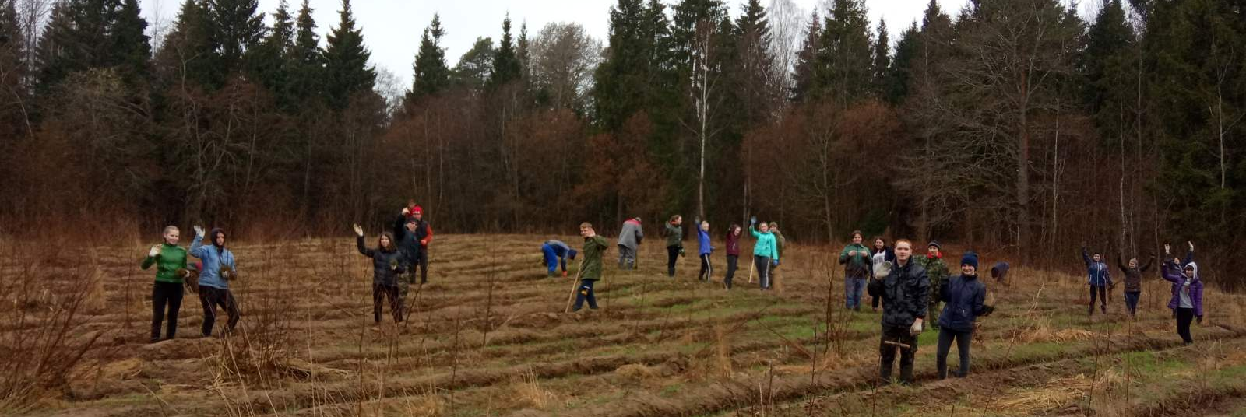

6.ПРИЛОЖЕНИЕ

КАЛЕНДАРНЫЙ ПЛАН РЕАЛИЗАЦИИ ПРОЕКТА

- Подготовительный этап
№ | Действие | Сроки | Ответственные | Виды деятельности | Результаты
1. | Создание волонтёрской группы по изучению экологического состояния лесных массивов | октябрь | Султанова Вероника,  Султанов Роман  Володькина А.П. | Проведение экологической разведки участков, требующих неотлагательных мер | Составление карты участков загрязнения, требующих неотлагательных мер
2. | Создание волонтёрской группы по очистке лесных массивов от бытового мусора | октябрь | Бобрик Маргарита  Супрунюк Георгий  Володькина А.П. | Экологические субботники по очистке лесных массивов от бытового мусора | Проведение ”_4_“субботников, в ходе которых утилизирован мусор ”_6_“ свалок ”_7га_“ площадью, ”_8,8_“ м³ мусора
3. | Создание волонтёрской группы по посадке и сортировке посадочного материала лесных и парковых насаждений | октябрь-ноябрь,  апрель-май | Ситников Михаил  Соколовский Артём  Володькина А.П.,  Замостинович С.А. | Посадка и сортировка посадочного материала лесных и парковых насаждений | ”_25260_“ высаженных деревьев  ”_9,8 _“ га площадью  ”1200“ шт. рассортировано
4. | Создание волонтёрской группы по сбору семян ольхи серой, ясеня, берёзы | сентябрь-октябрь | Машкей Екатерина  Михеева Анна  Володькина А.П. | сбор семян ольхи серой, ясеня, берёзы на территории школьного лесничества | ольха – 3 кг.  ясень – 7 кг  берёза 1 кг.

- Основной этап
№ | Действие | Сроки | Ответственные | Виды деятельности | Результаты
1. | Работа волонтёрской группы “Лесной сектор” | октябрь-ноябрь, апрель-май, | Султанова Вероника  Учащиеся 9-11 классов  Володькина А.П. | Трудовой десант.  Экологические субботники по очистке лесных массивов от бытового мусора. | Предоставление отчёта о проделанной работе в природоохранную службу и СМИ. Размещение на сайте школы
2. | Работа волонтёрской группы ”Биологический сектор“ | октябрь-ноябрь, апрель-май | Коголь Ольга  учащиеся 9-11 классов  Володькина А.П.,  Замостинович С.А. | Посадка и сортировка посадочного материала лесных и парковых насаждений, сбор семян ценных древесных пород | Предоставление отчёта о проделанной работе в лесничество и лесхоз, в СМИ. Размещение на сайте школы
3. | Работа волонтёрской группы ”Сектор экологического просвещения“ | октябрь -сентябрь | Бобрик Маргарита  учащиеся 9-11 классов  Володькина А.П. | Составление и распространения листовок, памяток, плакатов, выступление агитбригады | Предоставление отчёта о проделанной работе на сайте школы
4. | Фотоконкурс ”Сохраняя леса – сохраним климат“ | октябрь-октябрь | Михеева Анна  Соловьёва Т.Л.  Учащиеся 9-11 классов | Изготовление и распечатка снимков | Фотовыставка
5. | Составления и размещение информации на стенде “Школьный меридиан”“Климат меняется – меняйся и ты!” | ноябрь | Султанов Роман  Учащиеся 9-11 класса | Коллективное творчество | Агитация
6. | Участие в Международном конкурсе ”Изменение климата глазами детей“ | ноябрь | Дегтярёва Мария,  Султанова Вероника,  Ситников Михаил  Соколовский Артём,  Михеева Анна  Володькина А.П. | Международный форум | Награждение победителей
7. | Выставка литературы ”Использование леса для борьбы с изменением климата“ | январь | Супрунюк Георгий,  Подлобникова О.Г. | Подбор тематической литературы | Просвещение
 | Виртуальная обзорная экскурсия по Беловежской пущи | февраль | Бобрик Маргарита,  Ильюшенко Е.С.  Володькина А.П. | Подбор тематической литературы, создание мультимедийной презентации | Формирование мотивации
8. | Мастер-класс по пропаганде ответственного отношения к природе ”Будь для леса другом“ | Март | Коголь Ольга,  Володькина А.П. | Подбор тематической литературы, создание мультимедийной презентации | Передача практического опыта и навыков взаимодействия с аудиторией по принципу равный обучает равного
9. | Кинолекторий “Лес - наше богатство” | апрель | Султанов Роман,  Колесникова В.А. | Использование Интернет-ресурсов | Просвещение

- Заключительный этап:
№ | Действие | Сроки | Ответственные | Виды деятельности | Результаты
1. | Проведение мониторинга захламлённости бытовым мусором лесных насаждений | сентябрь | Машкей Екатерина,  учащиеся 9-11 классов, Володькина А.П. | Сравнение полученных показателей | Составление карты мест уборки
2. | Разработка памяток и буклетов для детей, родителей и населения агрогородка | май-сентябрь | Султанова Вероника,  учащиеся 9-11 классов, Володькина А.П. | Коллективное творческое дело | Просвещение и агитация
3. | Проведение международного урока”Лесомания“ | октябрь | Дегтярёва Мария,  Володькина А.П. | Урок | Проверка знаний
4. | Освещение результатов работы в СМИ | октябрь | Бобрик Маргарита,  Володькина А.П. | Написание заметки | Просвещение
5. | Проведение конференции по результатам реализации проекта | октябрь | Члены волонтёрского отряда, учащиеся 9-11 классов,  Соловьёва Т.Л.,  Володькина А.П. | Фото- и видеоотчёты о проведённых мероприятиях | Оценка эффективности проекта

